KAFKA_service_deploy_방법

KAFKA
Rev 1.0, 2023/03/14


<문서의 이력>

버 전 | 날 짜 | 작 성 | 변경사항
1.0 | 2023-03-14 | 한태현 | 최초 작성
1.1 | 2023-03-15 | 한태현 | 오타 수정

1. 필요 환경 3
2. 사전 준비 4
3. 설치 방법 6
4. 서비스 접근 9

KAFKA_service_deploy_방법

필요 환경
  - kubernetes (ser : v1.17.4 / cli : v1.24.0)
  - kubectl 을 이용한 kubernetes 제어 환경

$ curl -LO "https://dl.k8s.io/release/$(curl -L -s https://dl.k8s.io/release/stable.txt)/bin/linux/amd64/kubectl"
$ sudo install -o root -g root -m 0755 kubectl /usr/local/bin/kubectl
확인 방법
$ kubectl version
WARNING: This version information is deprecated and will be replaced with the output from kubectl version --short. Use --output=yaml|json to get the full version.
Client Version: version.Info{Major:"1", Minor:"24", GitVersion:"v1.24.0",
– 중략 –
supported minor version skew of +/-1

  - Helm v3 이상
설치 방법
$ curl -fsSL -o get_helm.sh https://raw.githubusercontent.com/helm/helm/main/scripts/get-helm-3
$ chmod 700 get_helm.sh
$ ./get_helm.sh
확인 방법

$ helm version
version.BuildInfo{Version:"v3.8.2", GitCommit:"6e3701edea09e5d55a8ca2aae03a68917630e91b", GitTreeState:"clean", GoVersion:"go1.18.1"}

사전 준비
  - 개발머신의 kubectl 설정
    - Cluster 의 config file을 복사 한다.
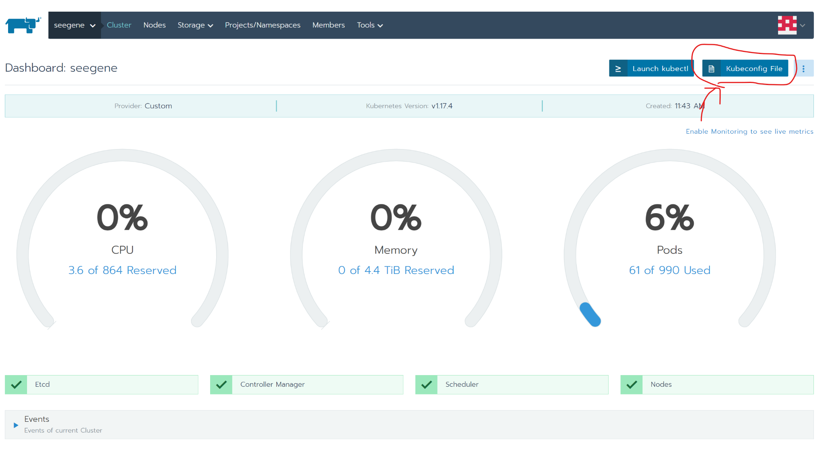
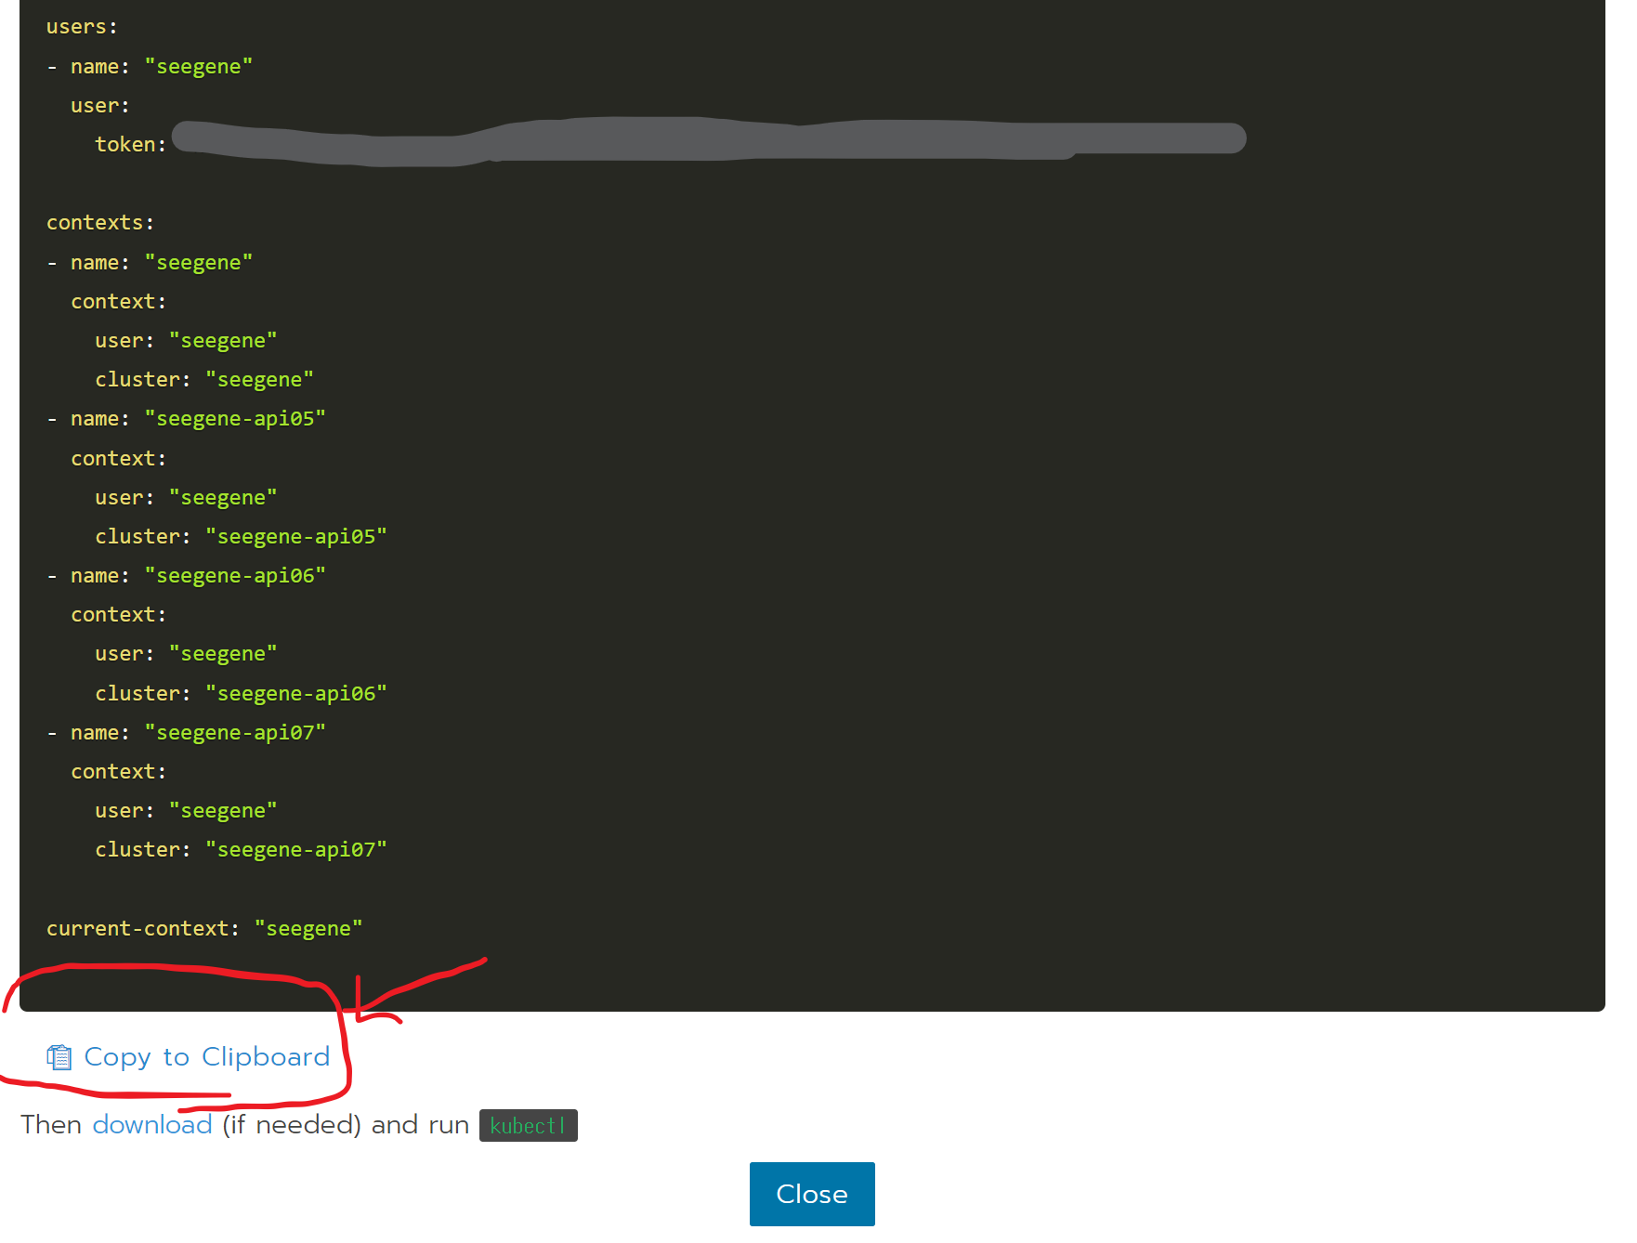

    - 개발 머신의 .kube/config 내용을 수정한다.

$ vi ~/.kube/config
apiVersion: v1
kind: Config
clusters:
- name: "main"
cluster:
server: "https://rancher.nemopai.com/k8s/clusters/c-qf5nw"

users:
- name: "main"
user:

–중략–
    - 개발 머신에서 클러스터 제어가 가능한지 확인

$ kubectl get all
NAME READY STATUS RESTARTS AGE
pod/glusterfs-dgnb2 1/1 Running 0 162m
pod/glusterfs-jhzsd 1/1 Running 0 162m
pod/glusterfs-l8nst 1/1 Running 0 162m
pod/glusterfs-pqnqm 1/1 Running 0 162m
pod/glusterfs-sn9gr 1/1 Running 0 162m
pod/glusterfs-ssvnc 1/1 Running 0 162m
pod/heketi-6f5df899d5-mrwxm 1/1 Running 0 160m

NAME TYPE CLUSTER-IP EXTERNAL-IP PORT(S) AGE
service/glusterfs-dynamic-2c7b6557-33c9-455e-a4ae-7f2d55941b0a ClusterIP 10.43.123.223 <none> 1/TCP 33m
service/glusterfs-dynamic-434ac56e-a8e5-4468-8962-62452ba4a2bc ClusterIP 10.43.167.173 <none> 1/TCP 13m
service/glusterfs-dynamic-a5d27412-c0d2-4a50-9a0e-9ee452cb3fe1 ClusterIP 10.43.137.79 <none> 1/TCP 49m
service/glusterfs-dynamic-ec036e6f-4630-4275-895a-8c2eaab5b4ff ClusterIP 10.43.238.21 <none> 1/TCP 46m
service/heketi ClusterIP 10.43.15.144 <none> 8080/TCP 160m
service/heketi-storage-endpoints ClusterIP 10.43.142.123 <none> 1/TCP 161m
service/kubernetes ClusterIP 10.43.0.1 <none> 443/TCP 3h10m

NAME DESIRED CURRENT READY UP-TO-DATE AVAILABLE NODE SELECTOR AGE
daemonset.apps/glusterfs 6 6 6 6 6 storagenode=glusterfs 162m

NAME READY UP-TO-DATE AVAILABLE AGE
deployment.apps/heketi 1/1 1 1 160m

NAME DESIRED CURRENT READY AGE
replicaset.apps/heketi-6f5df899d5 1 1 1 160m

  - 프로젝트 git repository download

$ git clone git@github.com:seegenelab/insilico-devops.git

  - kubernetes 에 kafka helm chart 추가

$ helm repo add bitnami https://charts.bitnami.com/bitnami

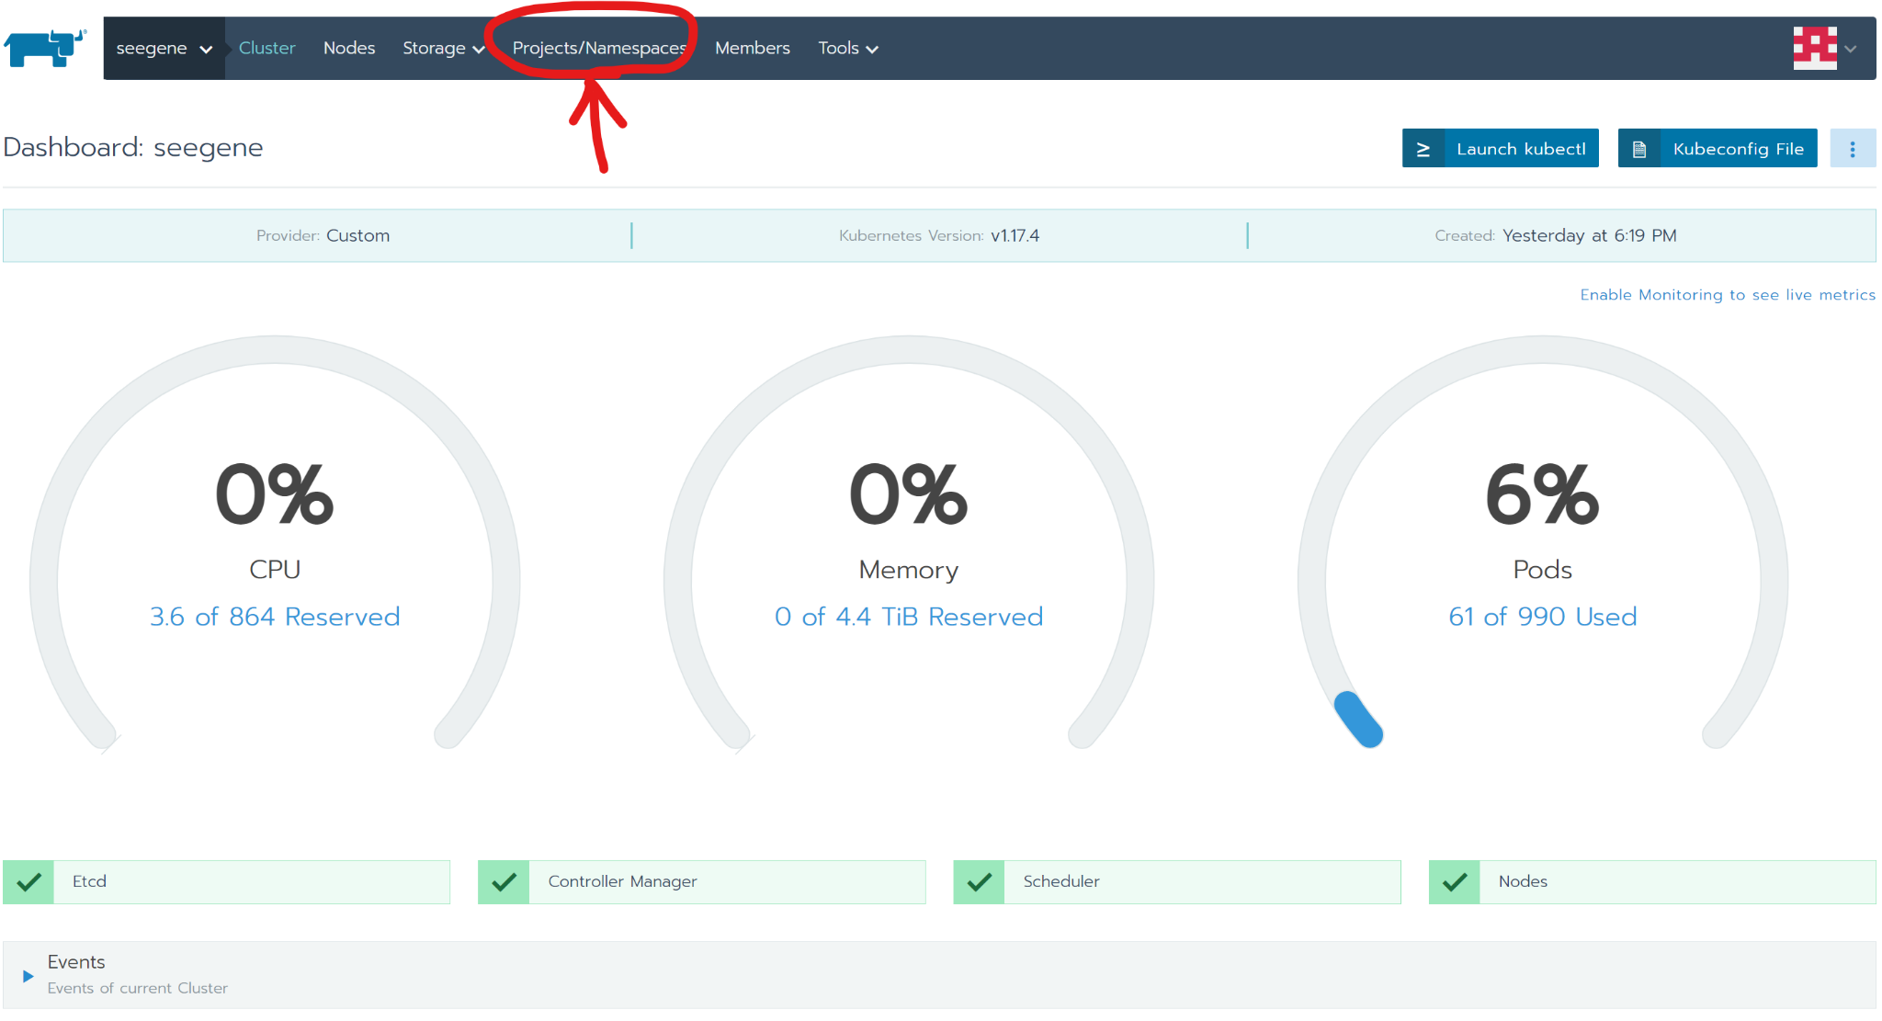
  - kubernetes 상에 kafka namespace 추가 (Rancher)
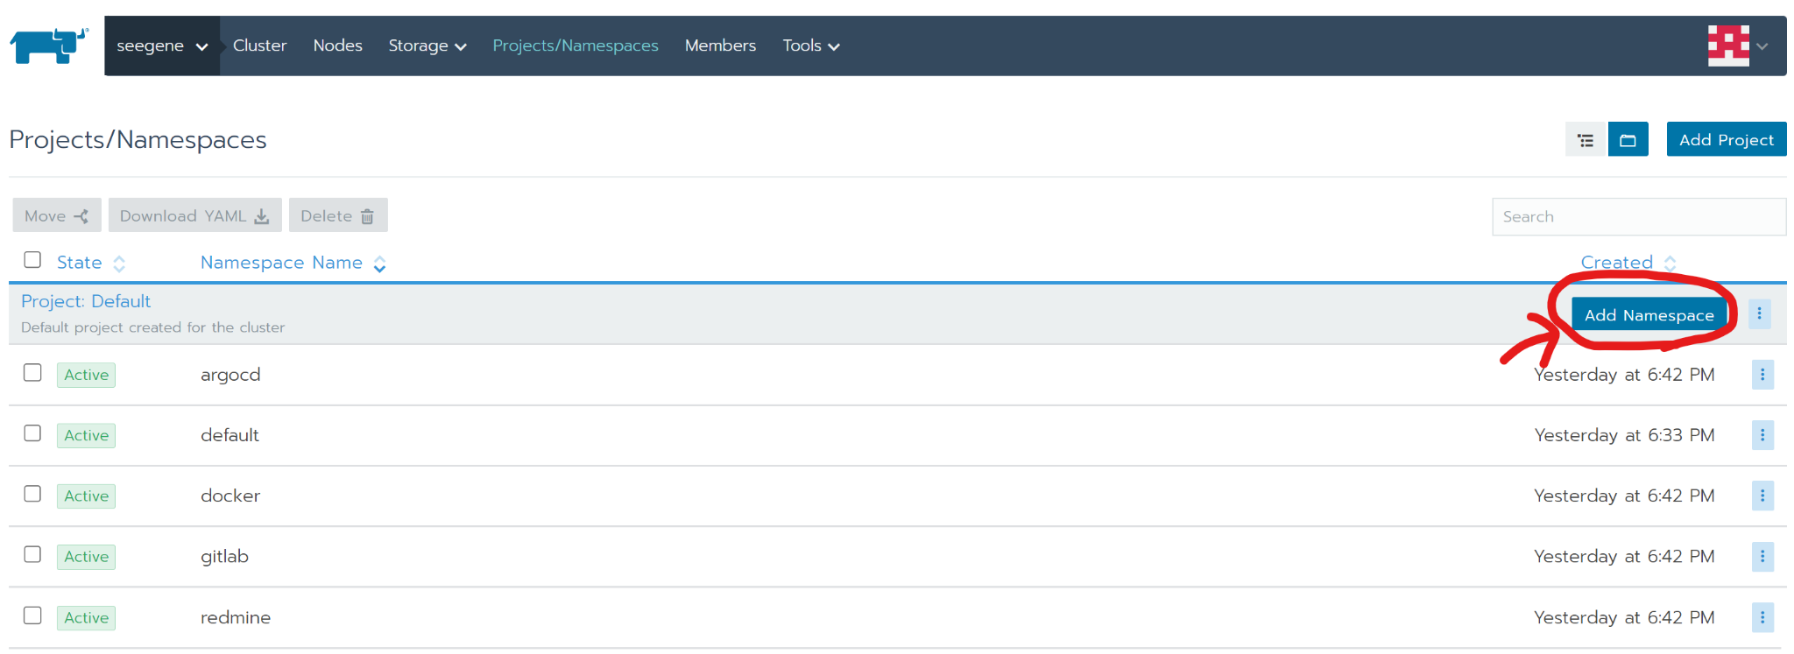
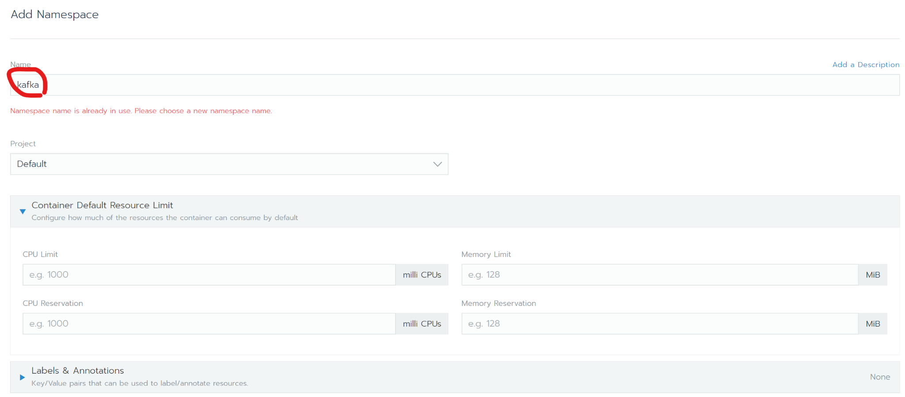

설치 방법
  - kafka 의 deploy 에 앞서 service 의 설정을 한다.

$ cd k8s/seegene-kafka
$ cd chart/kafka
$ vi values.yaml

    - 주요 설정
replicaCount
broker 의 갯수 설정 파라미터 (rancher node 의 갯수에 영향을 받음)
externalAccess
Kafka endpoint 에 접근할 export endpoint 설정
kubernetes cluster 밖에서 kafka 에 접근 할 때 필요한 설정

replicaCount: 3
–중략–
externalAccess:
enable: true
–중략–
nodePorts:
- 31090 # broker 별로 해당 포트로 접근 가능해진다.
- 31091
- 31092

  - kafka 서비스를 deploy 한다.

$ cd ../../cli/
$ ./001-kafka-helm-deploy.sh

  - kafka 서비스 삭제

$ cd cli/
$ ./002-kafka-helm-delete.sh

  - (선택사항) kafka ui 서비스를 Deploy 하기위해 namespace 에 인증서를 추가한다.

$ cd cert/
$ ./001-install-cert.sh

  - kafka ui 서비스 deploy 를 위해 서비스의 value.yaml 파일을 수정한다.

$ cd chart/kafka-ui/
$ vi values.yaml
–중략–
ingress:
enabled: true
host: “kafka.seegene.com” # DNS 설정해 놓은 웹 서비스 접속 주소
tls:
enabled: true
secretName: “kafka-seegene-com-tls” # ssl 인증서 주소
–중략–

  - kafka ui 서비스를 deploy 한다.

$ cd ../../cli/
$ ./003-kafka-ui-helm-deploy.sh

서비스 접근
  - kafka endpoint
    - Kubernetes 내부 서비스 에서 접속할때

endpoint : kafka.kafka:9092 ([svcname].[namespace]:[svcport])
예시 ) kubernetes 의 pod 로 동작중인 ubuntu 에서 접근할 경우

falinux@kafka-ubuntu-6b8c758cc5-9h6dp:~$ kafkacat -b kafka.kafka:9092 -L
Metadata for all topics (from broker -1: kafka.kafka:9092/bootstrap):
3 brokers:
broker 0 at kafka-0.kafka-headless.kafka.svc.cluster.local:9092 (controller)
broker 2 at kafka-2.kafka-headless.kafka.svc.cluster.local:9092
broker 1 at kafka-1.kafka-headless.kafka.svc.cluster.local:9092
5 topics:
topic "mas-ssh-result" with 1 partitions:
partition 0, leader 2, replicas: 2, isrs: 2
topic "topic-no1" with 1 partitions:
partition 0, leader 0, replicas: 0, isrs: 0
topic "__consumer_offsets" with 50 partitions:
partition 0, leader 2, replicas: 2, isrs: 2
partition 1, leader 1, replicas: 1, isrs: 1
partition 2, leader 2, replicas: 2, isrs: 2
–중략–

    - Cluster 내부 노드에서 접속 할때
endpoint : 10.10.100.35:31090 ([rancher nodename]:[externalport])
예시 ) Cluster 내부망에 포함된 노드에서 접근할때 (ex/ pandora node local )

ubuntu@pandora07:~$ kafkacat -b 10.10.100.35:31090 -L
Metadata for all topics (from broker -1: 10.10.100.35:31090/bootstrap):
3 brokers:
broker 0 at 10.10.100.32:31090 (controller)
broker 2 at 10.10.100.36:31092
broker 1 at 10.10.100.33:31091
5 topics:
topic "mas-ssh-result" with 1 partitions:
partition 0, leader 2, replicas: 2, isrs: 2
topic "topic-no1" with 1 partitions:
partition 0, leader 0, replicas: 0, isrs: 0
–중략–

  - kafka ui
    - 웹 브라우저에 kafka.seegene.com

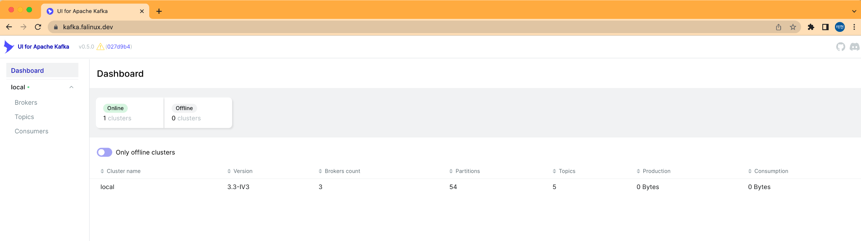

    - 기능
      - broker 상태 확인
      - topic 현황 확인
      - topic 메세지 확인
      - consumer 목록 및 상태 확인

